目录

npx create-react-app user-redux-thunk 1

cd user-redux-thunk 1

github.com创建仓库，粘贴代码git init等到命令行下 1

index.html中添加bootstrap.css<link>地址 1

命令行cnpm install –save redux react-redux redux-logger redux-thunk 1

npm start 2

Src下创建constants、components、actions、reducers目录 2

入口文件src/index.js 2

Store=createStore(rootReducer,{},applyMiddleware(logger,thunk)); 3

<Provider store={store}><App /></Provider> 4

要实现点击按钮，数字+1 4

src/App.js 4

(1)Ui:包含两个按钮和显示的数据 4

(2)onclick={()=>increment()} action create函数 5

Actions/index.js 5

Reducers/counter,js（返回新state） 6

Rootreducer 7

src/app.js 7

（4）之所以可以用this.props.counter 7

（5）之所以可以用onclick={（）=>increment()} 8

（6）最后升级App(connect) 8

类型检查 8

## npx create-react-app user-redux-thunk

## cd user-redux-thunk

## github.com创建仓库，粘贴代码git init等到命令行下

## index.html中添加bootstrap.css<link>地址

## 命令行cnpm install –save redux react-redux redux-logger redux-thunk

<https://redux.js.org/>

https://github.com/evgenyrodionov/redux-logger

<https://github.com/reduxjs/redux-thunk>

## npm start

## Src下创建constants、components、actions、reducers目录

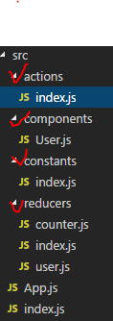

## 入口文件src/index.js

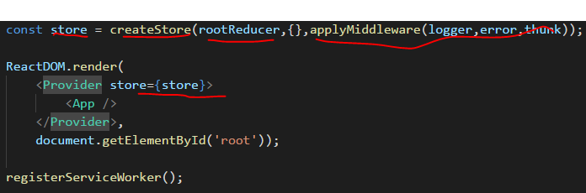

依赖

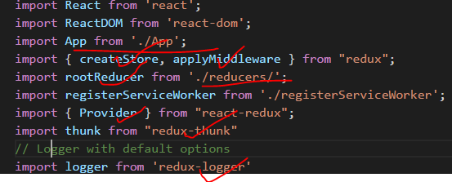

### Store=createStore(rootReducer,{},applyMiddleware(logger,thunk));

**st**ore：存放state的单一数据源,createStore创建，含getState.

State:状态/数据

Action:改变状态的唯一方法，触发action, action是一个对象，必须含type(描述意图)

Action creator:纯函数，

Reducer：（state,action）=> state:描述如何根据action改变state

RootReducer:通过combineReducers({reducer1,reducer2})组合多个reducer,

Provider:根组件，向下传递store

ApplyMiddleware(中间件)

Logger:每次dispatch action都会打印日志https://github.com/evgenyrodionov/redux-logger

Thunk: <https://github.com/reduxjs/redux-thunk>

### <Provider store={store}><App /></Provider>

## 要实现点击按钮，数字+1

### src/App.js

### (1)Ui:包含两个按钮和显示的数据

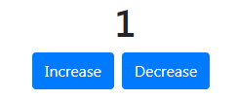

先实现以下红色划线

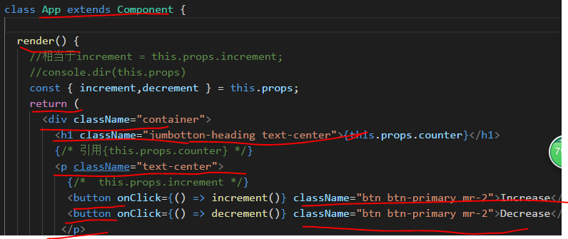



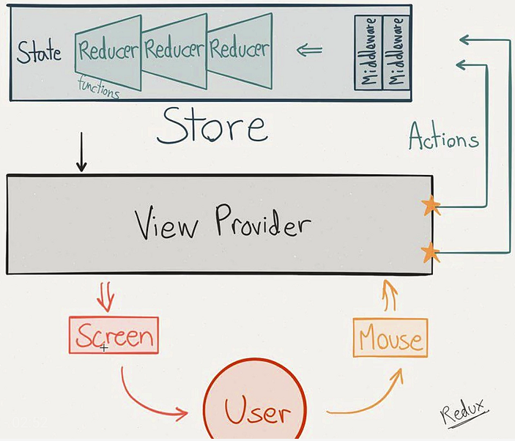

### (2)onclick={()=>increment()} action create函数



### **Actions/index.js(意图)**

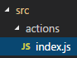

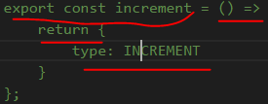

改为dispatch+异步模式，点击后2秒再数字+1

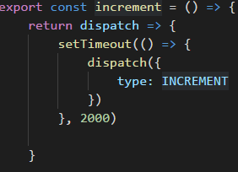

constants/index.js

其中INCREMENT是常量，表示type(action意图)，定义在

 

### Reducers/counter,js（返回新state）



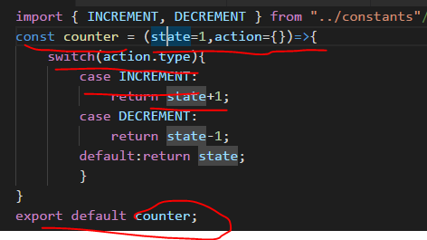

State=1初始值，所以启动项目后浏览器显示1



### Rootreducer

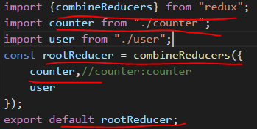

### src/app.js

实现onclick=数字+1方法

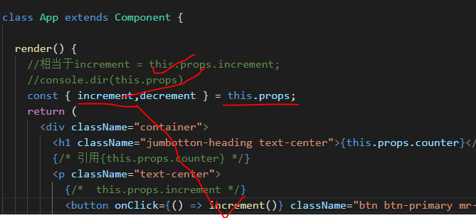

### （4）之所以可以用this.props.counter

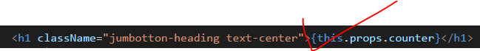

是因为

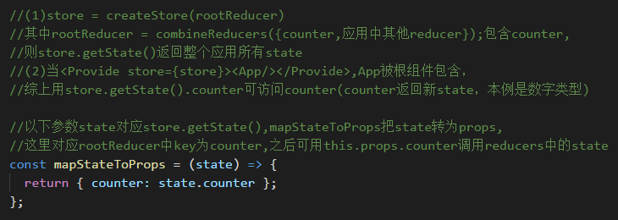

（5）之所以可以用onclick={（）=>increment()}

方法名加（）表示调用

这里的increment是this.props.increment的别称，用const {increment} = this.props定义

之所以可以用this.props.increment

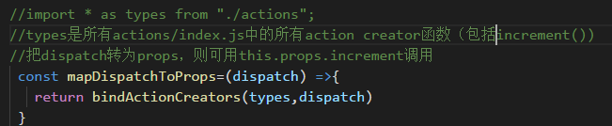

### （6）最后升级App(connect)



### 类型检查

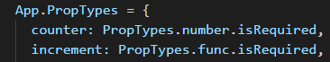

依赖

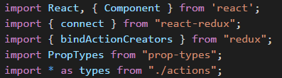

## 实现点击按钮显示随机用户邮箱

## 

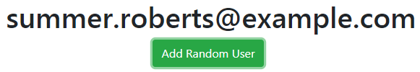

### 新建components/User.js组件



### （1）Ui按钮

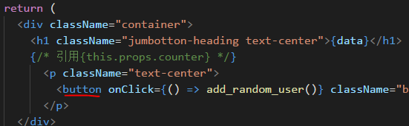

### (2)actions/index.js

### 定义add_random_user() fetch_user_success()

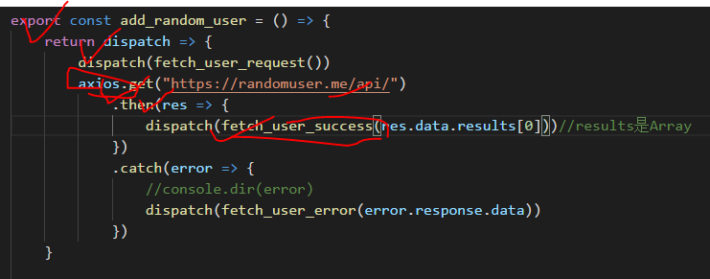

Axios:持久化数据的库：<https://www.npmjs.com/package/axios>

Axios.get(“url”).then(res=>{}).catch(error=>{})

<https://...是个api>网址,返回的res.data.results是个数组，[0]取第一个，.email取邮箱数据



请求成功：fetch_user_success(参数为请求成功返回的user)

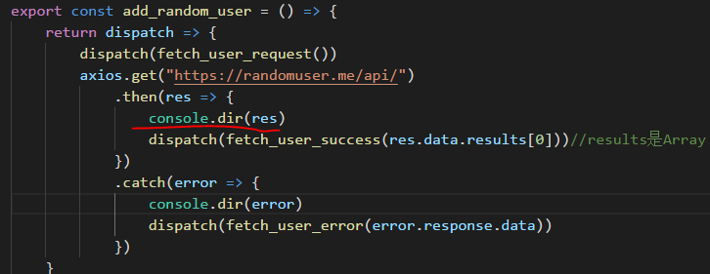

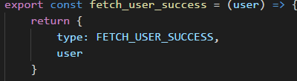

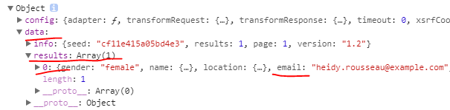

### (3)Reducers/user.js

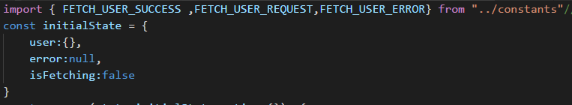

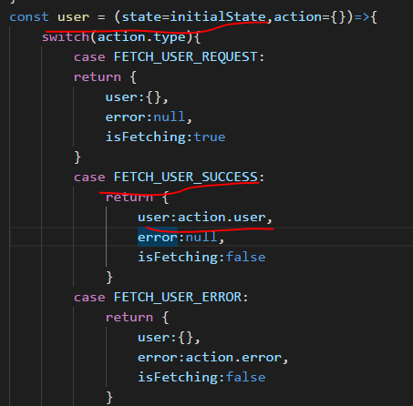

上图之所以action.user可获取api的返回对象

是因为下图actions/index.js中当type= success时，传递了user参数

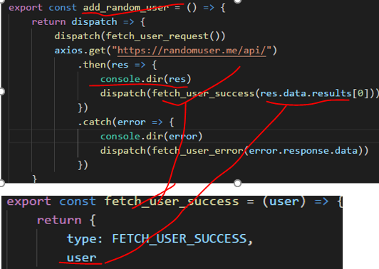

### （3）components/User.js

### onclick= add_random_user（）

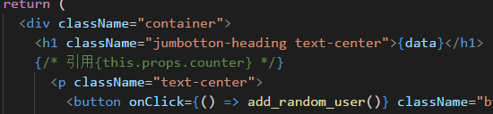

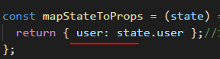

### Reducers/index.js

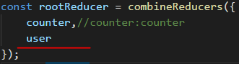

### 扩展功能：页面显示请求中 Loading…,请求成功的邮箱，请求错误的错误提示

